Рисование с малышами
Рисование для малышей от 1 года до 3 лет — это увлекательная игра, открытие новых красок мира, красоты линий и форм, цветовых пятен, экспериментирование. Чем раньше начнет ребенок рисовать — тем лучше. И дело тут не только в развитии мелкой моторики, а сколько в том большом влиянии, которое оказывает рисование на развитие ребенка в раннем детстве. И как замечательно, когда рисовать малыш учится дома рядом с мамой и вместе со старшими братьями и сестрами.
Эта статья станет путеводителем для Вас в мире рисования для самых маленьких. В основе статьи — педагогические исследования российских ученых — педагогов (Т.Н. Доронова и С.Г. Якобсон, Т.С. Комарова, Н.П. Сакулина, Е.А. Янушко и другие), и разработанная ими система обучения малышей рисованию, а также практический опыт автора сайта «Родная тропинка» в обучении малышей от 1 года до 3 лет.
Из этой статьи Вы узнаете:
Раздел 1. Зачем обучать малыша рисованию: главные задачи обучения рисованию маленьких детей от 1 года до 3 лет, чем полезно рисование для развития ребенка.
Раздел 2. Как учить ребенка с 1 года до 3 лет рисовать:
- — основные этапы рисования с малышами,
- — виды игровых занятий по рисованию с практическими примерами,
- — как заинтересовать ребенка рисованием,
- — как правильно оценивать и комментировать рисунки ребенка,
- — как более эффективно спланировать занятия по рисованию с малышом.
Раздел 3. Основные приемы рисования и материалы для детей раннего возраста
Раздел 4. Рисуем с малышами от 1 года до 2 лет: эта очень важная «стадия каракуль».
Раздел 5. Рисуем с малышами от 2 лет до 3 лет: последовательность и идеи заданий, как научить ребенка правильно держать кисточку, полезные советы.
Раздел 6. Полезные книги о рисовании с детьми 1- 2 лет.
В этой статье я также ответила на вопросы читателей «Родной тропинки» и рассказала, как можно справиться с типичными ошибками или трудностями, которые всегда встречаются в практике общения с маленькими детьми и в практике их обучения.

Раздел 1. Зачем обучать малыша рисованию?
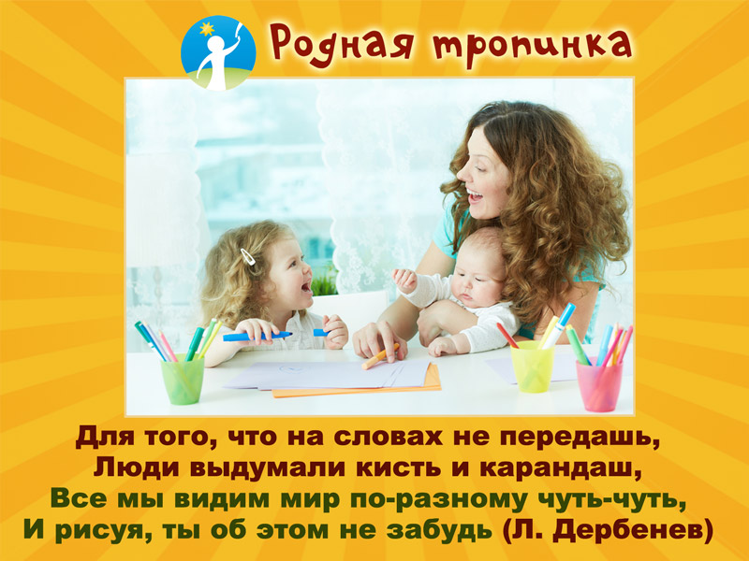
Прежде чем что-то делать, нужно обязательно себя спросить: а зачем я это собираюсь делать? Нужно ли рисование моему еще такому маленькому маленькому ребенку? Может быть, подрастет — и сам научится. А безопасно ли давать крохе карандаш и краски? С какого возраста можно дать их малышу? Давайте разбираться вместе и в ответах на эти вопросы.

1. 1. Главные задачи рисования с маленькими детьми
Наша основная задача в обучении рисованию самых маленьких детей от детей 1 года до 3 лет – создать условия для зарождения рисования, поддержать желание ребенка рисовать, творить, исследовать. Самое главное в рисовании — это радость и удовольствие ребенка от процесса, а не «правильная работа на пятерку по выданному шаблону», которой можно похвалиться перед другими.
Нам очень важно вызывать интерес ребенка к рисованию, создавать такие условия, чтобы малыш захотел изображать на бумаге в рисовании то, что его эмоционально захватило, что ЕМУ (а не взрослому) интересно! Очень важно, чтобы ребенок «выплёскивал» на бумагу свои переживания и впечатления так, как это ему по душе, чтобы хотел изображать то, что его сейчас волнует.
Поэтому подход к рисованию малышей очень отличается от «школьного» подхода рисования на оценку на уроках.
Когда мы рисуем с самыми маленькими, то можно и нужно объединять рисование с другими видами деятельности ребенка, которые вызывают у него эмоциональный отклик – игра на музыкальном инструменте (например, после рисования дождика можно сыграть мелодию дождика на металлофоне), пение, танцевальные движения под музыку, рассматривание картины, стихотворение, кукольный театр.
Итак, рисование с малышами – это радостные совместные переживания взрослого и ребенка, радость экспериментирования и познания мира цвета и формы. И главный наш результат рисования с малышом – это его интерес к рисованию, желание рисовать, радость от своего рисунка (а не достижение идеально ровных линий рисунка, как иногда считают).

1. 2. Чем полезно рисование для развития ребенка?
Рисование – это не просто баловство или приятное времяпрепровождения для малыша и взрослого. Рисование — это самое настоящее развивающее действо для ребенка.
- Рисование – это сенсорно-двигательные упражнения, развитие мелкой моторики и сенсомоторной координации, т.е. природное, естественное развитие мозга ребенка в интересной для него деятельности.
- Рисование — это и развитие познавательных способностей малыша, эффективный и при этом очень простой способ углубления и уточнения его представлений об окружающем мире.
- В процессе рисования развиваются умения чувствовать цвет, ритм, красоту пятна, линию, происходить формирование у малыша чувства прекрасного.
- Рисование учит соотносить речь с действием и в увлекательной и легкой для ребенка форме, развивает целенаправленность внимания, которой очень часто не хватает современным детям. Ведь ребенку в рисовании нужно завершить изображение, т.е. довести начатое дело до конца.
- Рисование развивает воображение ребенка.
- Рисование тесно связано и с развитием речи малышей, ведь в процессе изобразительной деятельности мы ведем беседу с ребенком, называем цвет, форму, размер, действия, побуждаем к речи.

Раздел 2. Как учить ребенка рисовать

2. 1 Основные этапы рисования с малышами
Любой малыш от года до трех лет в ходе развития рисования проходит несколько этапов.

Первый этап. Знакомство с изобразительными материалами – карандашами, красками, мелками, тушью и другими.
На первом этапе рисования мы даем возможность малышу поэкспериментировать с красками или с карандашом, но при этом не даем заданий что-то изобразить.
Однако, посмотрев на случайно получившийся рисунок ребенка, мы можем придать смысл тому, что у него вышло: «Ой, смотри, дым идет»! (говорим, показывая ребенку на каракули в виде кругов и штрихов). Или: «Это у тебя дождик идет кап-кап-кап-кап» (если малыш чертит карандашом сверху вниз)

Второй этап. Малыш подражает взрослому в рисовании
Малыш в этом возрасте еще не может поставить себе задачу как взрослый (пример такой задачи для взрослого: «Буду рисовать зайчика»). Даже если ребенок 2 лет и поставит перед собой такую задачу («Хочу нарисовать снег»), то он быстро ее потеряет и вместо на снега на рисунке получится то, что получится :).
Поэтому игровую задачу и задачу для рисования продумывает и ставит ребенку взрослый, он показывает, что и как можно нарисовать, передает малышу способы действий с изобразительными материалами.
На этом этапе чаще всего взрослый заранее готовит фон и придумывает тему для рисования, а малыш дорисовывает фрагменты на этом фоне.
ПРИМЕР 1: В рисовании на тему «Салют» взрослый рисует заранее во время сна ребенка (чтобы он не видел) ночной город, а потом предлагает ему готовый фон. После праздника и наблюдения салюта в небе взрослый предлагает малышу изобразить салют, и малыш тычком кисточкой делает в небе «салют» — такой же, какой он видел на небе. Ниже представлена примерная схема — алгоритм такого рисунка.
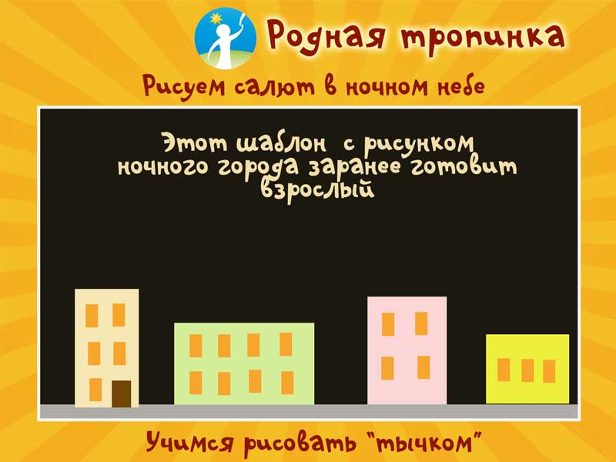
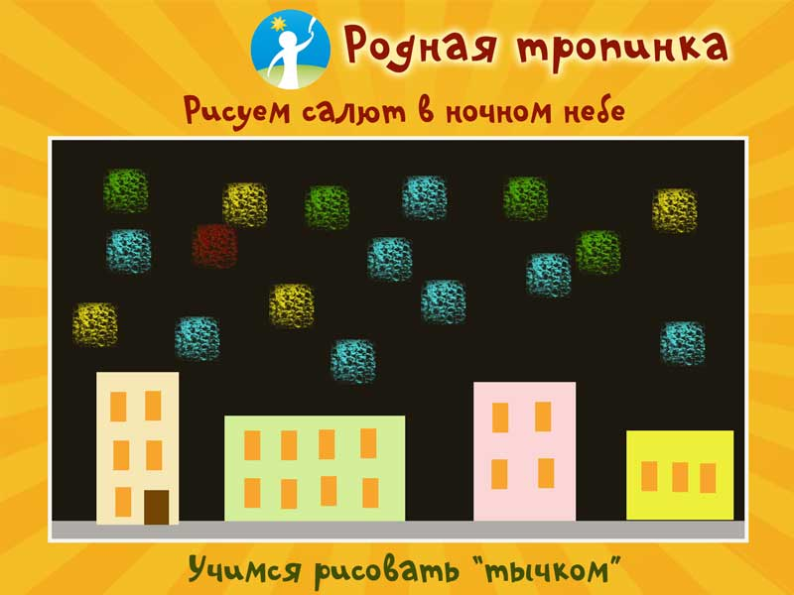
ПРИМЕР 2: Учим малыша раскрашивать и создаем игровую ситуацию. Взрослый рисует на белом листе бумаги автомобиль и дорогу. Говорит, что дорога белая и нужно ее почистить от снега. Малыш раскрашивает дорогу серым или коричневым цветом («расчищает снег» для того, чтобы по дороге смог проехать автомобиль).
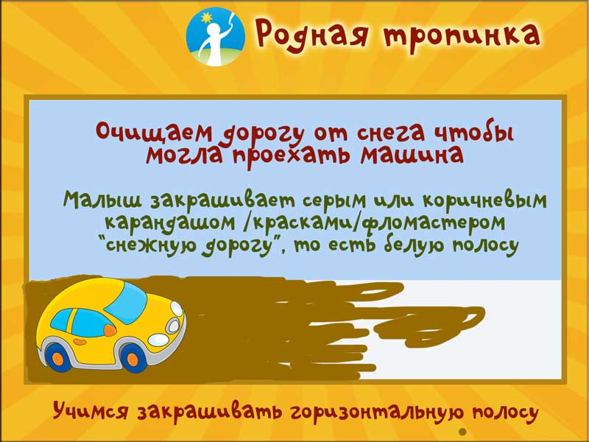
Именно на этом этапе взрослый показывает малышу способ применения кисточки и карандаша.
Самые первые приемы рисования кисточкой — это рисование примакиванием и рисование тычком. Важно, чтобы мы в показе каждое свое действие в рисовании сопровождали речью и чтобы эти действия и речь были ритмичными Например, примакиваем кисточку и говорим «кап» на каждую получившуюся каплю дождя. Кап-кап-кап-кап — получается ритм дождя и ритмичные движения кисточкой рукой по листу бумаги. Ребенок подражает взрослому.
Часто на этом этапе можно на первых порах использовать прием «рука в руке», то есть взять ручку малыша в свою руку и рисовать сначала вместе. Взрослый направляет своей рукой ручку ребенка. Потом постепенно мы ручку ребенка отпускаем, и он начинает действовать сам.

Третий этап. Малыш может нарисовать образ по своему замыслу или по просьбе взрослого или игрушки
На этом этапе мы обучаем малышей рисовать кругообразные линии, т.к. они самые сложные для маленького ребенка. Например, он уже может нарисовать зайку, мячик, снеговика. Этот этап приходит ближе к возрасту трех лет.

2. 1. Основные виды игровых занятий по рисованию с малышами от 1 года до 3 лет
Можно выделить условно несколько видов игровых занятий по рисованию с малышами раннего возраста.

А) Первый вид игровых занятий по рисованию

Ознакомление малышей с изобразительными материалами и экспериментирование с ними, с цветом, формой, линией
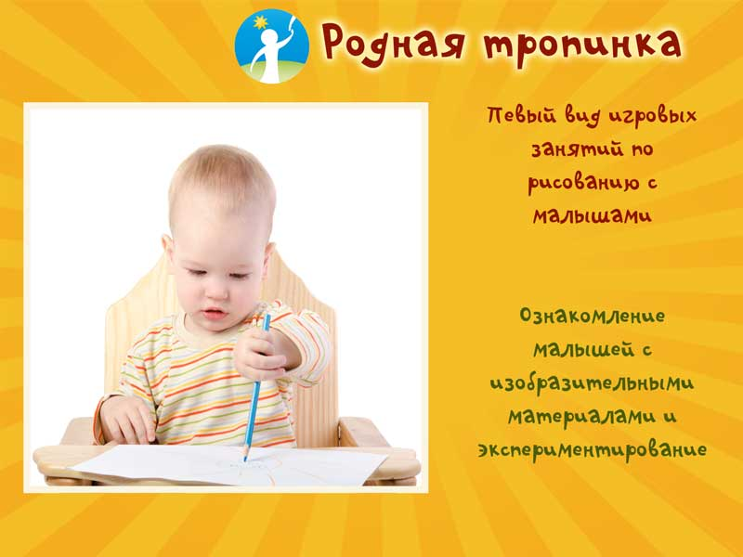
Рисование малышей начинается не с изображения мячика, птички, дорожки или какого-то другого объекта из его жизни. Оно начинается с экспериментирования ребенка с самим материалом – красками или карандашами – и познания свойств и качеств красок.
Рассмотрим, как же лучше познакомить малыша с новыми для него предметами — карандашом и красками, кистью.
Знакомим малыша с красками как с новым предметом
Прежде чем что-то изобразить малышу важно познакомиться с красками как с необычным новым предметом — просто поводить пальчиком с краской по листу бумаги и познать, что, оказывается, краска оставляет на бумаге след! И следы эти могут быть разные – и точечки (ставим пальчик вертикально), и полосочки (ведем пальчик по бумаге вниз и получаем «дорожку»), и даже загогулины самых причудливых форм!
Дайте возможность малышу смешивать разные краски, пробовать их наносить на гладкую и на шершавую бумагу и наблюдать отличия.
Конечно, такое знакомство пройдет у малыша не за один раз. Ему потребуется некоторое время и помощь взрослых чтобы обследовать новый предмет со всех сторон.
Если ребенку не дали прожить этот период, то тогда возникает такая ситуация. Когда взрослый сразу же дает в руки малышу новый предмет и начинает объяснять приемы рисования и хочет научить чему-то ребенка, то малыш его не слушает, он поглощен новым предметом, тянется к краске, хочет попробовать ее на зуб, не слушается, капризничает. Ведь его исследовательские потребности не были удовлетворены. Когда же малыш уже знаком с данными предметом, то он с удовольствием начинает познавать, что оказывается, с его помощью вот что можно делать! И готов с Вами пробовать рисовать новыми для него способами.
Знакомим малыша с карандашом как новым предметом
Перед тем, как начать рисовать карандашом, малыш сначала знакомится и с карандашом как с предметом – он может его катать, пытаться сделать из карандашей лесенку или ставить их вертикально, специально ронять со стола и снова класть на стол и снова ронять, рвать карандашом бумагу, стучать карандашами как палочками друг о друга.
Нельзя запрещать такие обследовательские действия малышу. Наоборот, надо их поощрять, поддержать познавательные действия ребенка. Обычно этот первый «обследовательский» этап ребенок проходит с 1 года до 2 лет. Чем раньше попадут ему в руки карандаш или краски, тем раньше закончится этот этап.
Делаем важный вывод для начала наших занятий рисованием с самыми маленькими:
Вывод 1. Самые первый вид занятий для всех малышей — это знакомство с изобразительными материалами. Это объясняется тем, что у всех детей сначала наблюдается первый этап — возникает интерес к материалу (карандашам, краскам, мелкам), — и только после его удовлетворения развивается интерес к рисованию определенных объектов, воплощению жизни в линии и цвете. Если мы заранее не познакомили малыша с краской и кисточкой и надеемся, что он тут же начнет рисовать задуманную нами картинку – то чаще всего ничего не получится. Ребенок будет вместо рисования обследовать новые для него интересные предметы. И это нормально и закономерно для его возраста.
Вывод 2. Очень важная наша задача на этом этапе рисования детей – в игре незаметно для малыша помочь ему разглядеть в его случайно получившихся изображениях что-то похожее на жизнь. Например, в нарисованных малышами точечках увидеть летом — дождь, а зимой – снег, а может быть и… одуванчики на лугу (в зависимости от сезона и от впечатлений ребенка в жизни), в зеленых овалах «опознать» и назвать ребенку огурцы, а в красных кружках – мячики, в зеленых вертикальных штрихах – травку, а в разноцветных пятнах на черном фоне – салют. И только после этого малыш начнет сознательно изображать на листе бумаге то, что он видит в жизни.

б) Второй вид игровых занятий по рисованию с малышами.

Наблюдение ребенка за тем, как рисует взрослый
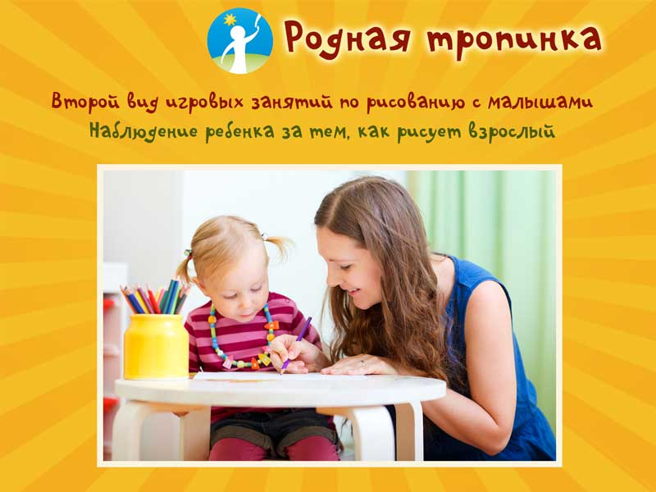
Рисовать при ребенке можно что угодно и как угодно и любыми материалами. И беседовать с ним о том, что получается.
Примеры таких показов:
А) Чаще всего мы рисуем при ребенке такие предметы или сюжеты, в которых и он может поучаствовать, например, мы нарисуем лес, а малыш приемом «примакивание» кисточкой нарисует вслед за нами на снегу в лесу следы разных зверюшек. Или мы нарисуем полянку, небо, тучку. А ребенок нарисует капельки дождя, которые идут из тучки чтобы напоить цветочки на нашей лужайке.
Б) Взрослый может рисовать по заказу ребенка то, что он попросит. Не важно, что Вы не художник и «не умеете рисовать». Ребенок – это не «худсовет», ему важно совсем другое – радость творчества и общения! Если малыш попросит Вас нарисовать трактор — то рисуем трактор, называем его части, их размер, форму, цвет, зачем они нужны в этой машине.
В) Взрослый может рисовать по своему замыслу свою любимую картину и комментировать и обсуждать рисование с малышом.
Любое наблюдение малыша за рисованием взрослого обязательно проходит в общении взрослого и ребенка с комментированием взрослым всего, что он делает. Взрослый рассказывает малышу, что и как он рисует. Комментирование заранее не придумывается, это естественное общение с ребенком как с собеседником, идет от жизни, от интересов ребенка и мамы.
Например: Посмотри, сейчас я нарисую для тебя зайчика. Какого цвета будет наш зайчик – белый или серый (малыш выбирает). Хорошо, у нас с тобой будет белый зайчик — беленький как снежок! Возьму белую краску. Где у нас белая краска? Вот она, правильно (малыш дал баночку нужного цвета), обмакну в баночку свою кисточку. Посмотри внимательно – я обмакиваю кисточку не до конца, а до половины. Чтобы взять немного краски и чтобы она не размазывалась. Что же дальше нужно сделать – ты помнишь? (Вопрос задается только в том случае, если ребенок имеет опыт рисования и может ответить Вам. Если такого опыта нет, то взрослый сам всё объясняет). Сейчас мне надо отжать кисточку о край баночки. Чтобы лишняя краска стекла в баночку – вот так, кап-кап-кап-кап, потекла краска в баночку. Теперь всё готово! Вот голова зайчика. Голова круглая как мячик. Поглажу кисточкой головку и закрашу ее: вот так, вот так, вот так! (взрослый закрашивает контур головы). Белая головка получилась. Красивая! А ушки какие у зайки? Длиииинные, правильно. Вот одно ушко длиииинное – длиинное (взрослый ведет линию и одновременно с движением кисточки говорит «Длиииинное»), а вот второе ушко, тоже длинное. А туловище у зайки какое — длинное или круглое (смотрим на игрушку) – круглое как шарик. Сейчас я туловище закрашу. Вот так – глажу зайку кисточкой. Сверху – вниз, сверху – вниз! Погладила зайку по животику. И он стал белый! Тебе нравится беленький животик у зайки? Вот какое туловище получилось. Ай –да зайка! А хвостик какой у зайки– длинный или короткий? Нет, короткий. На что похож? Хвостик как маленький мячик. Ай-да зайка, зайка -попрыгай-ка. Попрыгал наш зайка по лесу — топ-топ-топ. Хочешь попрыгать? Возьми кисточку и нарисуй — топ-топ-топ-топ. бежит зайка. Умничка! и т.д.
Если ребенок еще не говорит, то этот комментарий можно упростить и говорить более простыми короткими предложениями. Например, Вы рисуете примакиванием следы на дорожке. Топ-топ-топ-топ, это матрешка пошла гулять по дорожке. Или прыг-прыг-прыг-прыг, вот зайка по снегу пропрыгал .Или кап-кап-кап-кап- это идет дождик из тучки. «Вжжжжжжж» (рисуем длинную горизонтальную линию от одного края листа до другого) – это проехала машина. Можно нарисовать большие и маленькие следы и познакомить малыша с этими понятиями: большие следы – это мишка прошел по лесу топ-топ-топ-топ (говорим медленно, низким голосом, каждое «топ» — это одно примакивание кисточкой). Маленькие следы – топ-топ-топ-топ – это мышка побежала (говорим высоким голосом, один слог – это один «шаг мышки»).
Как правило, в первый раз малыш не будет участвовать, а будет просто наблюдать. Но если Вы захотите нарисовать еще зайчика («друга» предыдущего зайца :)), то малыш уже может выразить желание принять участие в рисовании. Обычно малыши, если им понравилось такое занятие, то они просят взрослого еще раз порисовать. Дайте ребенку эту возможность!И всегда можно нарисовать «друга» зайчику, его брата или просто еще одного зайку на лужайке в лесу.
Не нужно ждать, что ребенок всё нарисует сам, он просто присоединится к Вашему рисованию и дорисует несколько деталей.

